USB 網絡線
用戶向導
USB網絡線安裝過程:
請遵循以下步驟安裝USB網絡線驅動程序：

- 打開電腦電源並確認USB埠可用且工作正常.
2. 請雙擊"setup.exe" 得到 " image 1 ".
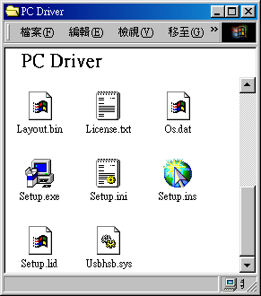

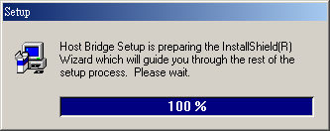
image 1

3. 請單擊 " Next "繼續安裝.
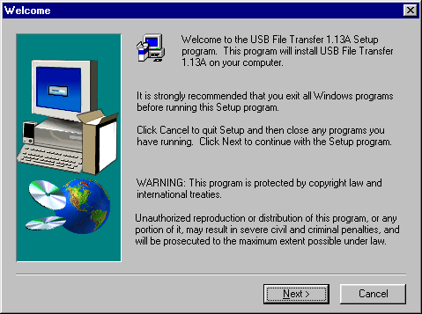
4. 請單擊" Yes" 繼續安裝.
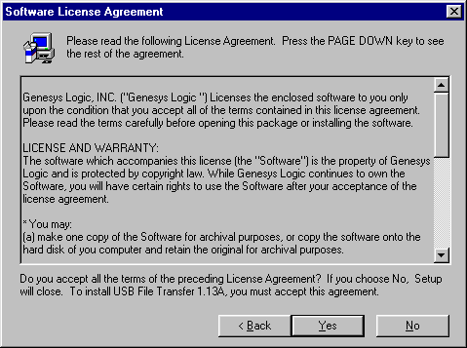

5. 如果要安裝到不同的文件夾裏面, 請單擊"Browse " 選擇另外的文件夾. 然後單擊" Next "繼續安裝.
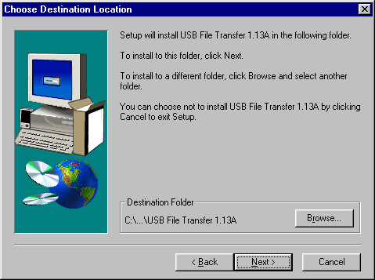
6. Windows將複製所需的文件到系統中, 並出現如下視窗. 然後, 請將USB網絡線接到電腦的USB埠, 再單擊" Finish "，然後系統將自動完成USB網絡線的安裝。.
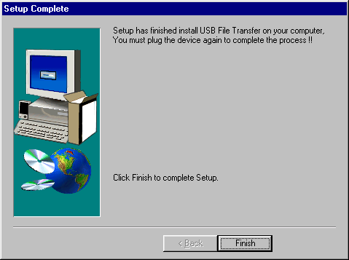

7. 將出現如下圖示.
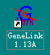
8. 把鼠標移動到如下的“我的電腦”圖示上.雙擊打開“我的電腦”, 你將看到“ Removable ”; 然後單擊右鍵出現一個視窗. 選擇最下面的一項-“內容”.進去“系統屬性”—“裝置管理器“，可以看到 “GeneLink File Transfer Driver”.
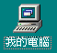
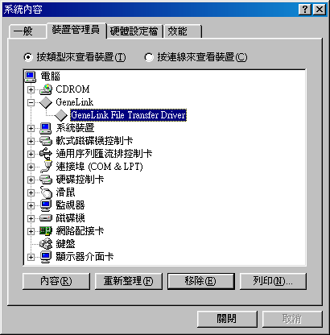

實際應用
- 請雙擊桌面上的"GeneLink 1.13A"圖示得到"image 2 " .
- 這個圖標表示兩台電腦還沒連接上. (Image 2)
- 這個圖標表示兩台電腦正在連接中. (Image 3)
- 這個圖標表示兩台電腦已經連通. 此時右側的" Remote Desktop "將顯示另一台電腦的目錄. (image 4 )
- 選擇要複製的文件夾或文件，然後單擊或或複製到正在通訊的電腦中，或者用鼠標直接將它們拖到另一臺電腦。

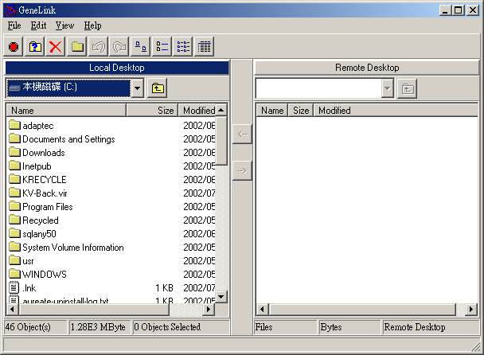
1
image 2
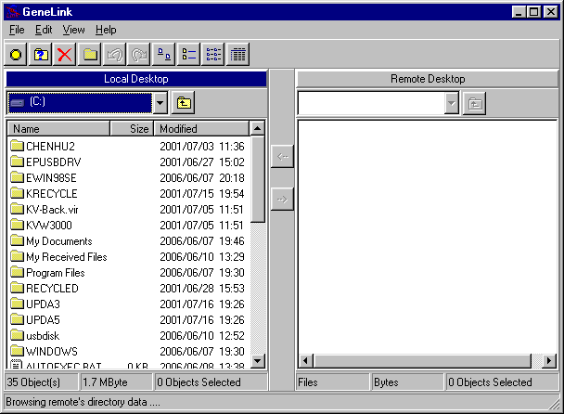
2
image 3
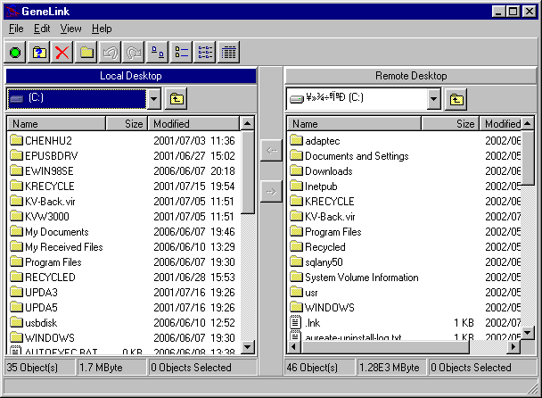
3
image 4
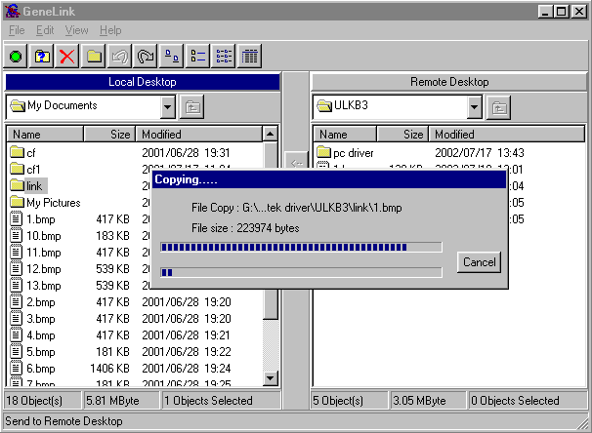

image 5
卸載 USB 網絡線

- 首先,請把USB網絡線從USB埠上拔下來.
- 請打開"控制台" ;然後雙擊"新增/移除程序" 得到“Image 6”.
- 請選擇 " USB File Transfer 1.13A" , 單擊右側的"新增/移除". 然後就卸載USB 網絡線的驅動程序.

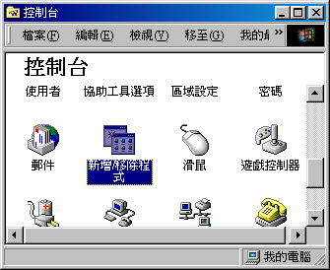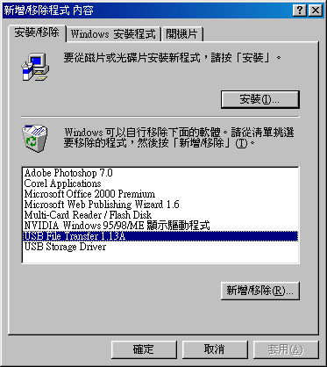
image 6

